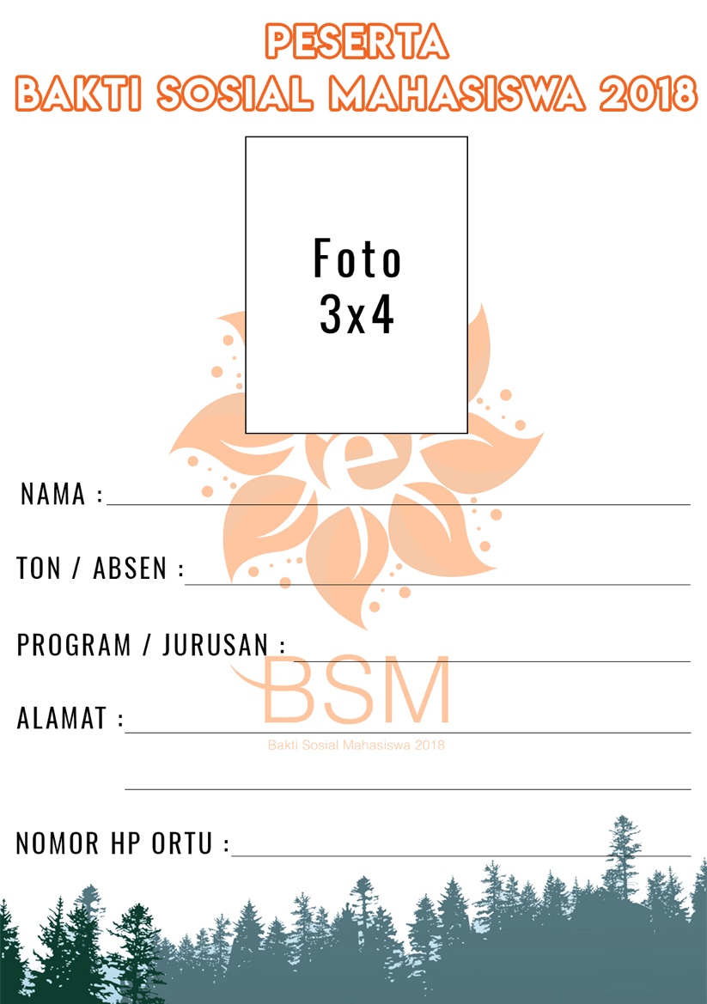
Edit dengan identitas yang sesuai

Edit dengan identitas yang sesuai

Edit dengan identitas yang sesuai

Edit dengan identitas yang sesuai
Edit dengan identitas yang sesuai

Edit dengan identitas yang sesuai

NB :
- LENGKAPI KOLOM DIATAS DENGAN IDENTITAS YANG SESUAI.
- IDENTITAS DIKETIK MENGGUNAKAN HURUF KAPITAL
- GUNAKAN FONT TIMES NEW ROMAN DENGAN UKURAN 12. JIKA TIDAK CUKUP, UKURAN FONT DISESUAIKAN

